|  |  |  |  |  |  |
| --- | --- | --- | --- | --- | --- |
| **주차** | 48주차 | **기간** | 2025.05.19  ~2025.05.25 | **지도교수** |  |
| 이번주 한일 요약 | 신도 스킬 프리뷰->spline까지 | | | | |

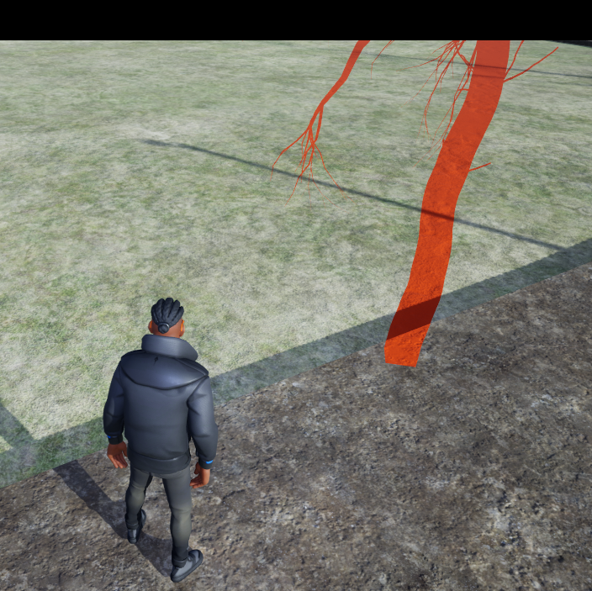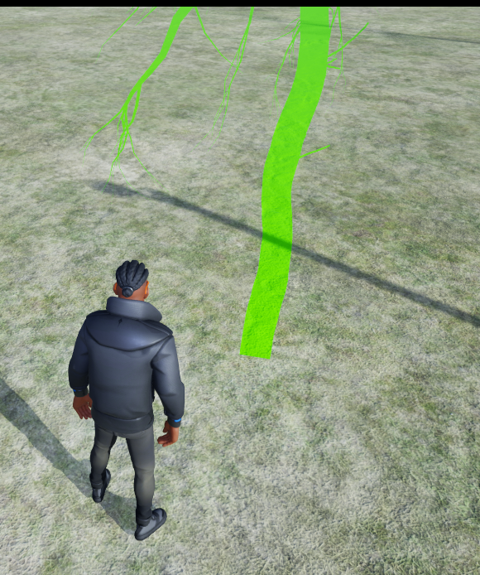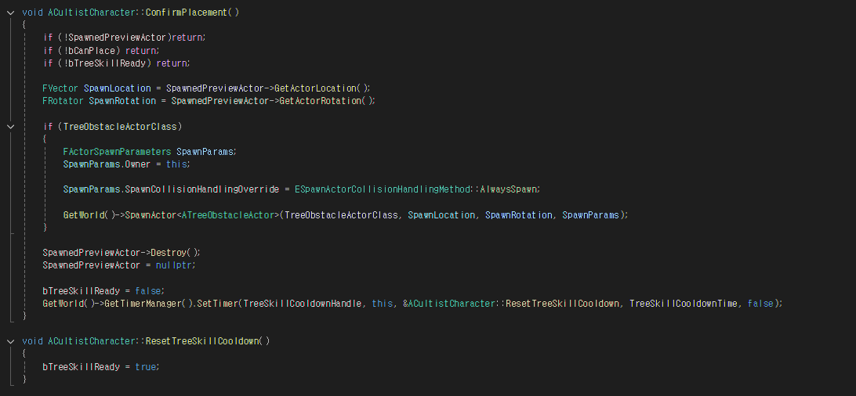

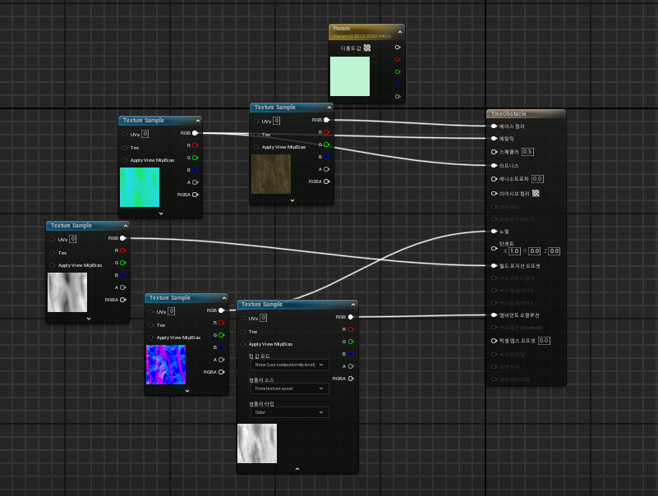

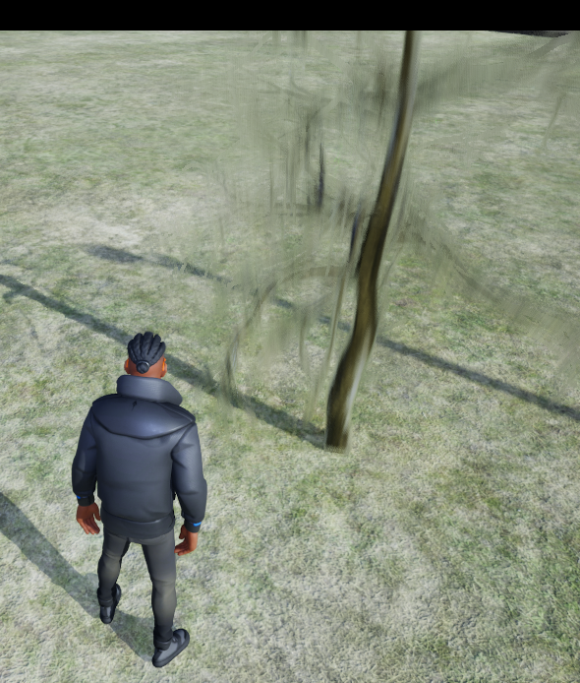

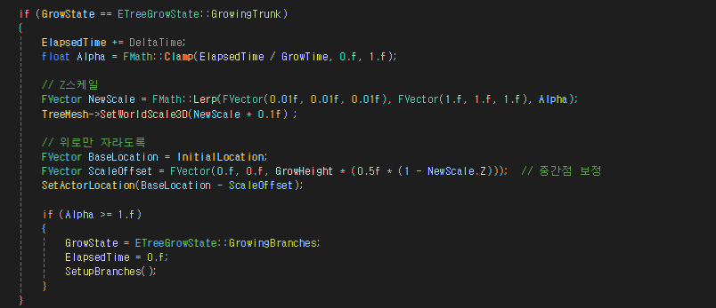

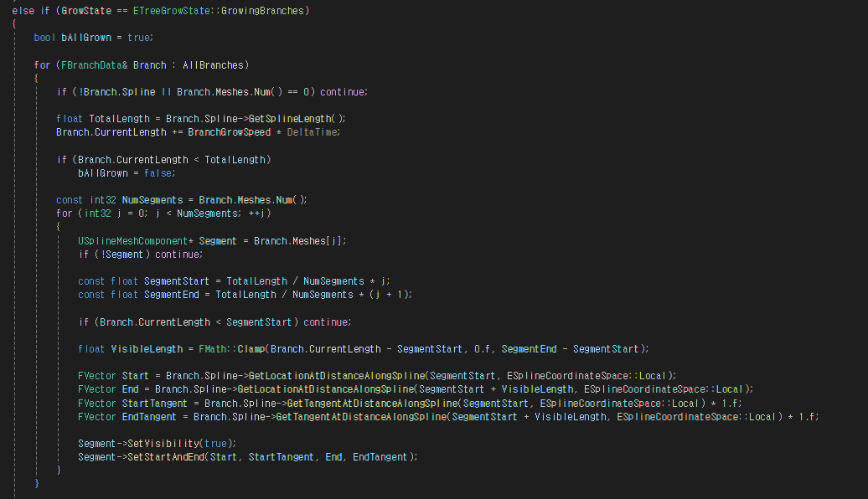

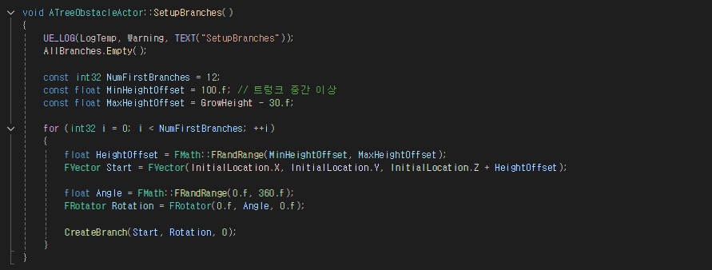

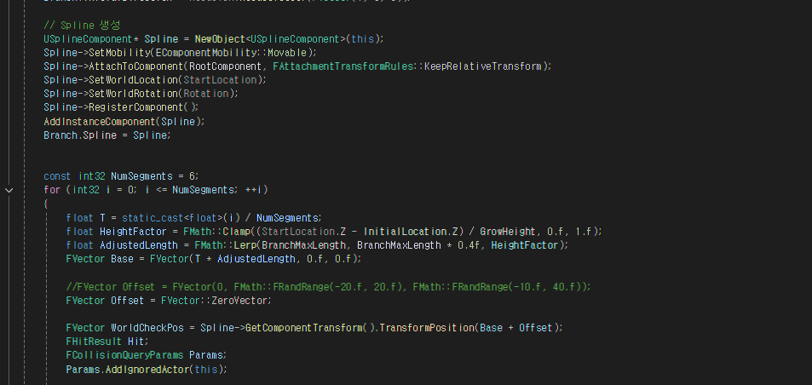

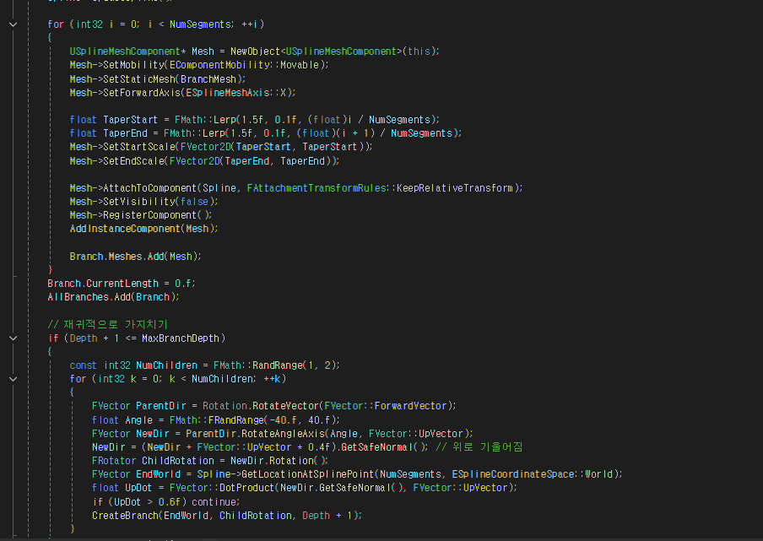

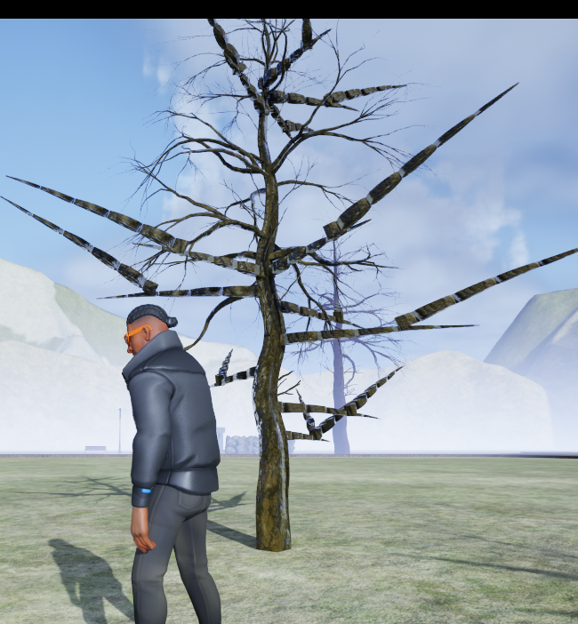





https://youtu.be/LfHI70U-QBo

|  |  |  |  |
| --- | --- | --- | --- |
| **문제점 정리** |  | | |
| **해결방안** |  | | |
| **다음주차** | 49주차 | **다음기간** | 2025.05.25  ~2025.06.01 |
| **다음주 할일** | 사운드 및 패키징 | | |
| **지도 교수**  **Comment** |  | | |